**LAPORAN TUGAS PERTEMUAN 13**

# **BILANGGAN RANDOM UNTUK SIMULASI MONTE CARLO UNTUK *PARTICLE TRACKING***

KOMPUTASI NUKLIR



Disusun Oleh :

Muhammad Farhan Ramadhany (18/431325/TK/47918)

**PROGRAM STUDI TEKNIK NUKLIR**

**DEPARTEMEN TEKNIK NUKLIR DAN TEKNIK FISIKA**

**FAKULTAS TEKNIK**

**UNIVERSITAS GADJAH MADA**

**YOGYAKARTA**

**2021**

1. Persoalan

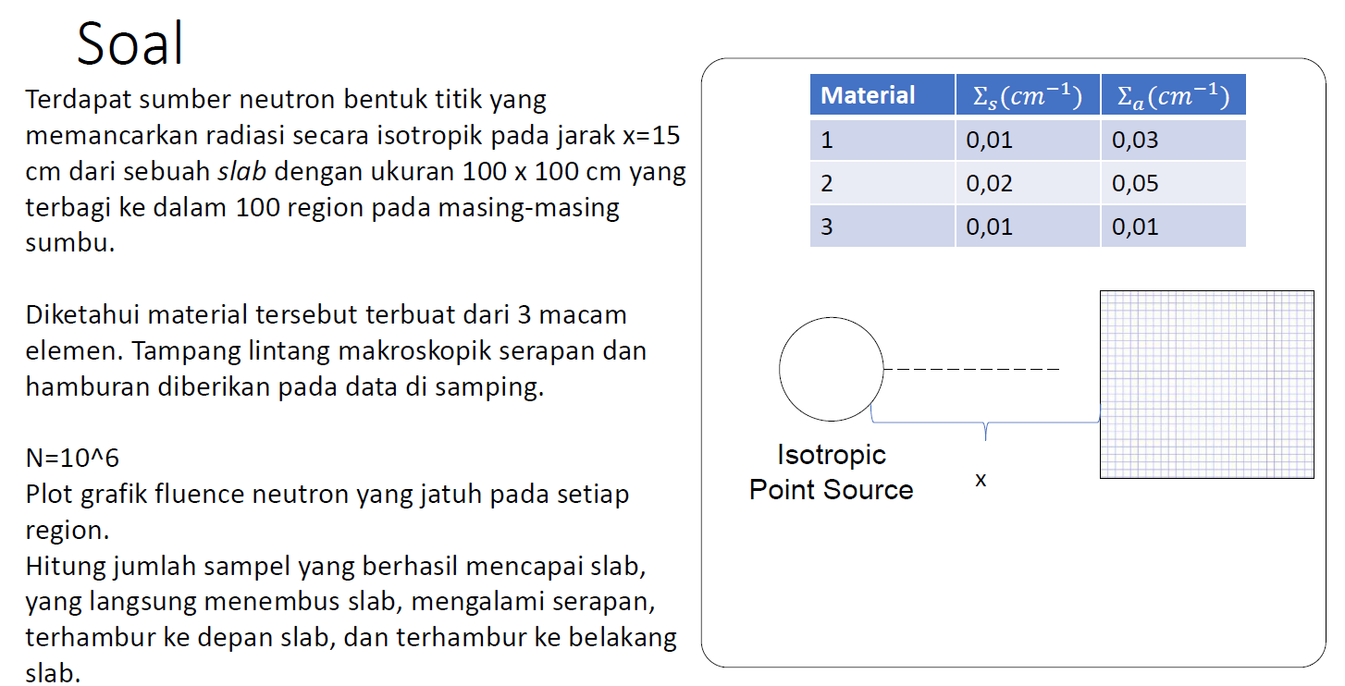

1. Metode Penyelesaian Masalah
   1. Algoritma
2. Posisi awal partikel yang disimulasikan dibaca dari data awal posisi partikel.
3. Dilakukan pembangkitan bilangan random untuk sudut arah gerakan partikel.
4. Dilakukan pembangkitan bilangan random untuk menentukan peluang interaksi berdasarkan tampang lintang.
5. Jarak bebas partikel dihitung berdasarkan peluang lolos serapan interaksi total dan tampang lintang makroskopis.
6. Posisi baru partikel dihitung berdasarkan jarak bebas partikel dan sudut arah partikel.
7. Jika partikel mengalami interaksi serapan, maka dilakukan terminasi untuk partikel bersangkutan dan simulasi dilanjutkan untuk partikel berikutnya.
8. Jika interaksi yang terjadi adalah hamburan, maka bangkitkan bilangan random untuk menentukan sudut hamburan berikutnya.
9. Lakukan particke tracking selama melewati medium dan catat jumlah partikel yang melalui tiap region atau segmen.
10. Langkah dikembalikan ke langkah 1. Demikian seterusnya sampai partikel terakhir.
    1. Diagram Alir

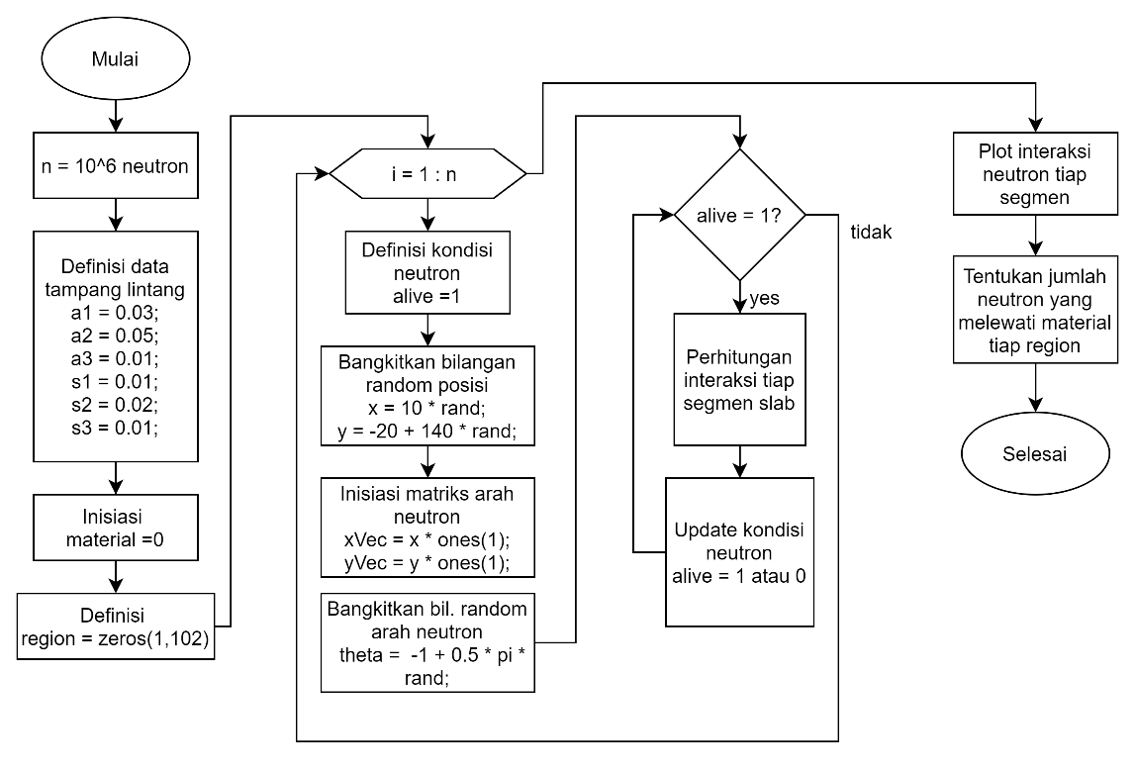

Gambar 1. Diagram Alir Penyelesaian Maasalah

1. Implementasi Program
   1. Program Utama

|  |
| --- |
| clear all; clc; clf;  global transmission mencapai serapan scatter_depan scatter_belakang tidak_mencapai total  N=1E6;  Sig_s=(0.01+0.02+0.01)/3;  Sig_a=(0.03+0.05+0.01)/3;  thickness=100;  tugas_1 = plot(Sig_s,Sig_a,thickness,N);  tugas_2 = scatter(Sig_s,Sig_a,thickness,N);  %Menampilkan nilai  transmisi %menembus slab  mencapai %Masuk ke slab  serapan %terserap slab  scatter_depan %Terhambur ke kanan  scatter_belakang %Terhambur ke kiri  tidak_mencapai %Tidak memasuki slab  total %Total neutron |

* 1. Subprogram 1

|  |
| --- |
| function tugas_1 = plot(Sig_s,Sig_a,thickness,N)  Sig_t=Sig_a+Sig_s;  iSig_t=1/Sig_t;  %Inisiasi posisi  Pos_collx=zeros(1,N);  Pos_colly=zeros(1,N);  %Posisi sumber dari slab  jarak=15;  global transmission mencapai serapan scatter_depan scatter_belakang tidak_mencapai total  %Inisiasi kondisi  transmission=0; %langsung melewati/menembus slab  mencapai=0;  serapan=0;  scatter_depan=0;  scatter_belakang=0;  tidak_mencapai=0;  for i=1:N  %konsidi awal  x = 0;  y = thickness/2;    %jarak bebas neutron awal  move_x = 0;  move_y = 0;    %sudut neutron  theta = 360*rand;    %Status neutron  alive=1;    if ((theta<atand((thickness/2)/jarak)) || (theta>(360-atand((thickness/2)/jarak)))) %mengarah slab  mencapai = mencapai+1;  alive=1;  else  tidak_mencapai = tidak_mencapai + 1;  alive=0;  end  %Parameter iterasi  j = 1;  while(alive)  %get distance to collision, jarak random  l=-log(1-rand)*iSig_t;  %move particle  move_x = l*cosd(theta);  move_y = l*sind(theta);  %update posisi  x = x + move_x;  y = y + move_y;  %menembus slab  if (j==1) && (x>(jarak+thickness)) && (theta<atand((thickness/2)/jarak))  transmission=transmission+1;  alive=0;  %tidak menembus slab  elseif (j==1) && (x<jarak) && (theta<atand((thickness/2)/jarak))  tidak_mencapai = tidak_mencapai+1;  alive=0;  %Terhambur ke kiri  elseif (j>1)&&(x>(jarak+thickness))  scatter_belakang=scatter_belakang+1;  alive=0;  %terhambur ke kanan  elseif (j>1)&&(x<jarak)  scatter_depan=scatter_depan+1;  alive=0;  else %menentukan interaksi hamburan atau serapan  if (rand<Sig_s*iSig_t)  theta=360*rand;  j = j+1;  else %absorb  serapan=serapan+1;  alive=0;  end  end    end    %update posisi hamburan  Pos_collx(i)=x;  Pos_colly(i)=y;  end  total = transmission+scatter_depan+scatter_belakang+serapan+tidak_mencapai;  %batas sumbu  sx = [15:115];  sy = [0:100];  hitung = zeros(100,100);  %hitung interaksi  for i=1:N  for ty=100:-1:1  if(Pos_colly(i)>=sy(ty))&&(Pos_colly(i)<sy(ty+1)) %tepi kiri dan tepi kanan region 1x1  for tx=1:100  if(Pos_collx(i)>=sx(tx))&&(Pos_collx(i)<sx(tx+1))  hitung(tx,ty)=hitung(tx,ty)+1;  end  end  end  end  end  pltx = 1:1:100;  plty = 1:1:100;  imagesc(sx,sy,hitung');  set(gca,'YDir','normal');  grid on  grid minor  colorbar  end |

* 1. Subprogram 2

|  |
| --- |
| function tugas_2 = scatter(Sig_s,Sig_a,thickness,N)  Sig_t=Sig_a+Sig_s;  iSig_t=1/Sig_t;  %inisialisasi posisi  Pos_coll=zeros(1,N);  %Posisi sumber dari slab  jarak=15;  %inisiasi status neutron  transmission=0;  mencapai=0;  serapan=0;  scatter_depan=0;  scatter_belakang=0;  for i=1:N  x(1) = 0;  y(1) = thickness/2;  move_x(1) = 0;  move_y(1) = 0;    %sudut neutron  theta = 360*rand;    %status neutron  alive=1;    %jumlah interaksi neutron %berapa kali ngewhile saat alive=1  j = 1;  %parameter plot  k = 1;    %tracking neutron  while(alive)  if (theta<atand((thickness/2)/jarak))  mencapai = mencapai+1;  alive=1;  end    %get distance to collision, jarak random  l=-log(1-rand)*iSig_t;    %move particle  move_x(j) = l*cosd(theta);  move_y(j) = l*sind(theta);  %update posisi  x(j+1) = x(j) + move_x(j);  y(j+1) = y(j) + move_y(j);    if (x(j+1)>(jarak+thickness))  transmission=transmission+1;  alive=0;  elseif (x(j+1)<jarak)  alive=0;  elseif (x(j+1)>(jarak+thickness))  scatter_belakang=scatter_belakang+1;  alive=0;  elseif (x(j+1)<jarak)  scatter_depan=scatter_depan+1;  alive=0;  else  if (rand<Sig_s*iSig_t)  theta=360*rand;  j = j+1;  else  serapan=serapan+1;  alive=0;  end  end    end  for k = 1:j  u = x(k);  v = y(k);  hold on;  quiver (u,v,move_x(k),move_y(k),0,"linewidth",2);  axis equal;  grid on;  k = k+1;  end  end  Save the figure  print('coba_scatter1.png','-dpng','-r0')  close all;  end |

1. Hasil
   1. Plot grafik neutron yang melewati tiap region

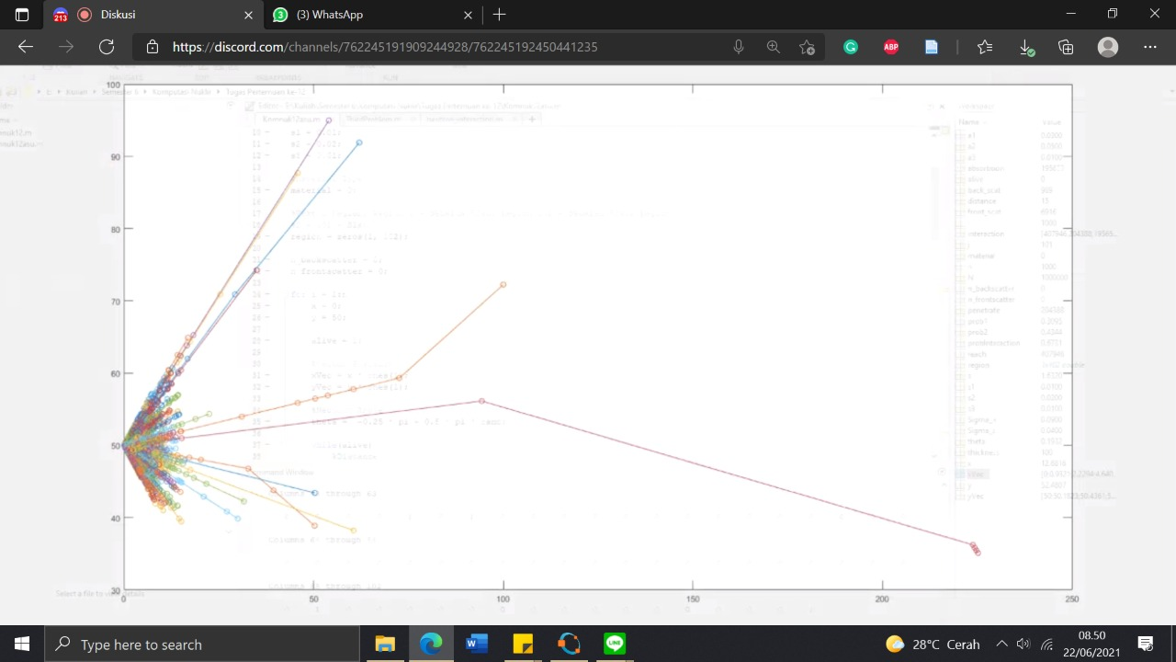

Gambar 2. Hasil run 1, neutron tracking

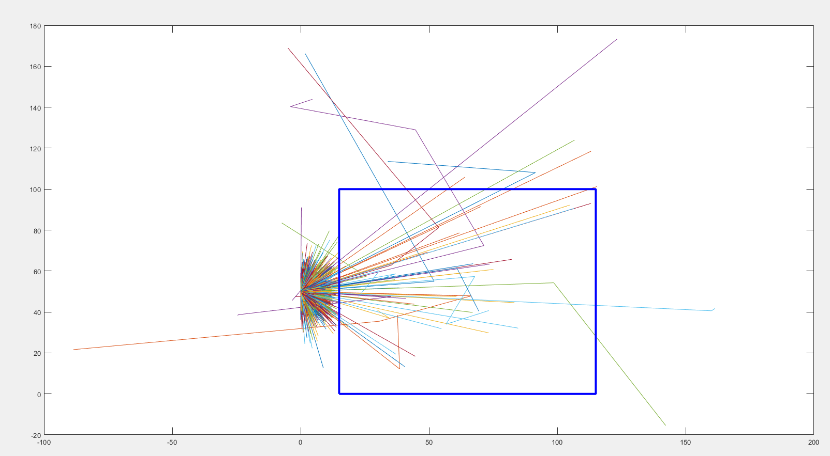

Gambar 3. Hasil run 2, interaksi neutron dalam slab

* 1. Jumlah sampel tiap kondisi pada salah satu run

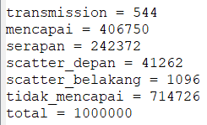

1. Pembahasan

Berdasarkan permasalahan yang ada, sumber neutron yang diletakkan 15 cm dari slab merupakan pemancar neutron dengan energi yang homogen. Pada slab tersebut dilakukan homogenisasi secar kasar yaitu merata-rata nilai tampang lintang serapan dan hamburan. Lalu dalam sistem yang dibuat terdiri dari 102 region yaitu 1 region sebelah kiri, 100 region untuk slab, dan 1 region sebelah kanan. Dalam simulasi yang dilakukan juga dilakukan normalisasi probabilitas interaksi yang mungkin terjadi seperti normalisasi probabilitas interaksi hamburan dan serapan neutron.

Pada bagian slab, pembagian material bersdasarkan posisi-posisinya yaitu posisi 15 cm sampai 55 cm merupakan material 1, posisi 55 cm sampai 85 cm merupakan material 2, dan posisi 85 cm sampai 115 cm merupakan material 3. Pada ketiga material tersebut ditetnukan status neutron apakah telah terserap material atau belum . Dalam menentukannya ditentukan dahulu jarak bebas/tempuh neutron (s) yang dipengaruhi oleh tiap tampang lintang material dan bilangan random. Kemudian probabilitas interaksi dihitung melalui persamaan berikut :

$$s=-\frac{\ln\left(1-bil. random\right)}{Σ_{a}+Σ_{s}}$$

$$p=1-\exp\left({-(Σ}_{a}+Σ_{s})×s\right)$$

Lalu pada posisi 0 s.d. 15 cm dan 115 s.d. 130 cm merupakan posisi diluar slab dan probabilitas interaksinya diasumsikan sebagai nilai logaritma natural dari pembangkitan bilangan random saja. Setelah ditentukan akan terjadi interaksi maka dilakukan perhitungan probabilitas interaksi lagi untuk menentukan apakah neutron mengalami serapan, bergerak lurus, atau mengalami hamburan berdasarkan posisi s terakhirnya. Kejadian ini terjadi secara terus-menerus untuk semua neutron saat partikel berada di berbagai medium dengan berbagai kondisi bilangan random yang dibangkitkan sampai mencapai batas terminasinya.

Setelah dilakukan simulasi didapati bahwa ketika neutron memasuki pelat pada sudut yang berbeda, lebih sedikit neutron yang ditransmisikan melalui pelat tanpa tumbukan. Dapat dilihat pada bagian hasil simulasi, sub-bab b, bahwa banyaknya neutron yang berhasil menembus slab adalah 544 neutron, mencapai kedalam slab sebanyak 40670 neutron, mengalami serapan dengan material sebanyak 242372 neutron, mengalami hamburan kearah kanan sebanyak 41263 neutron, terhambur balik sebanyak 1096 neutron, dan tidak mencapai slab (tidak berhasil masuk) sebanyak 714726 neutron. Jumlah neutron tersebut bergantung pada nilai-nilai kebolehjadian dan bergantung pada nilai tampang lintangnya. Dapat dilihat pula pada gambar simulasi jika posisi partikel semakin ke kanan jumlah neutron yang berhasil lolos sangatlah sedikit. Hal tersebut telah sesuai bahwa selama neutron bergerak akan mengalami berbagai interaksi yang membuat tidak semua neutron akan berhasil menembus slab. Kita dapat melakukan studi konvergensi dengan meningkatkan jumlah neutron yang disimulasikan dan melihat keakuratan perhitungannya.